# 科技报告系统

科技报告是科技人员为了描述其从事的科研、设计、工程、试验和鉴定等活动的过程、进展和结果，按照规定的标准格式编写而成的特种文献。科技报告产生自各类科研项目的研究活动之中，详实记载了项目研究工作的全过程，包括成功的经验和失败的教训，是科技文献信息的重要组成部分。科技报告内容详实、专深，能如实、完整、及时地描述科研的基本原理、方法、技术、工艺和过程等，科技管理部门和科研工作者依据科技报告中的描述能够评价科研结果的真实性和合理性。

## 一、科技报告的主要工作内容和流程

科技报告工作需要从根本上纳入科技项目管理程序，将科技报告的编写和呈交纳入任务合同书的预期成果和考核指标中。科技报告工作主要包括以下几方面的内容和流程：

（1）下达科技报告任务。科技计划项目的申请单位，应当在立项报告的成果形式栏中写入呈交科技报告的内容。科技计划管理部门下达任务合同书时应明确规定呈交科技报告的类型、数量和时限等。

（2）撰写科技报告。科技计划项目负责人或主要成员按照任务合同书的要求，按规定撰写科技报告，对技术秘密等信息进行标记，设定密级或受限范围，并提交给本单位的科研管理部门或科技报告联络人。

（3）审核和提交科技报告。项目承担单位对本单位产生的科技报告进行格式审查、内容审查和保密审查，并将审核合格的将非涉密科技报告全文按照计划管理渠道进行提交。

（4）验收和评审科技报告。各立项管理部门在组织项目验收时，根据任务合同书的要求，审核科技报告的完成情况。未按要求完成科技报告任务的项目，原则上不予通过验收。同时确保将合格的科技报告移交到科技报告管理中心。

（5）科技报告的交流利用。科技报告管理中心负责接收和管理合格的科技报告。同时，将严格按照使用范围限制开展利用工作，并及时将公开或解密的科技报告全文和受限科技报告元数据信息上交国家科技报告管理中心。

流程如下图

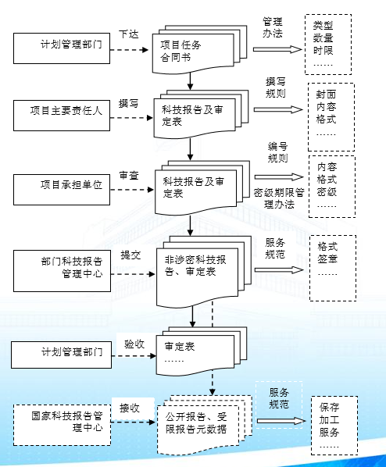

**呈交系统**

**审核系统**

**服务系统**

## 二、科技报告组成及编写总体要求

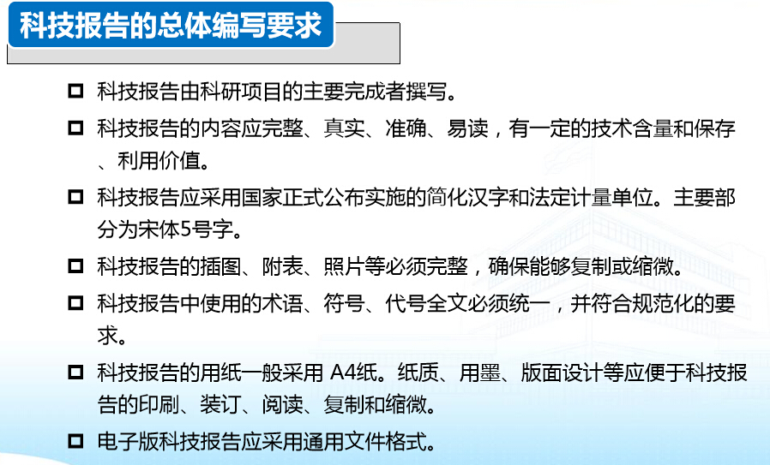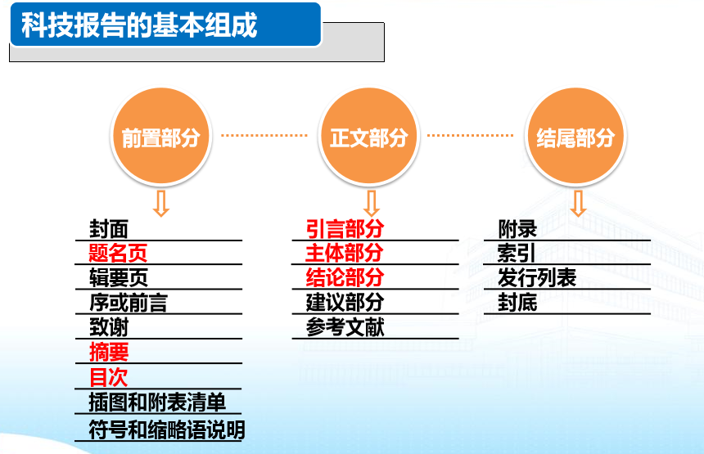

**三、科技报告系统**

（1）**科技报告呈交系统**

　　科技报告的呈交和收集一般可以采取两种模式，一种是在项目（课题）结题验收之前，项目承担者通过立项部门指定的项目管理信息系统，按照项目信息管理的程序要求和规定的提交方法、提交格式进行科技报告的呈交。另一种是项目承担者将科技报告呈交到立项管理部门指定的科技报告收藏管理中心，并由收藏管理中心出具收藏证明，作为项目结题验收的依据。

整体信息保送流程如下：

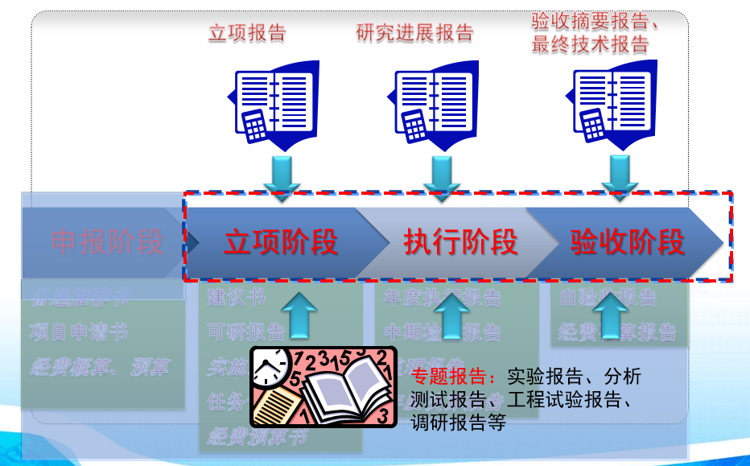

（2）**科技报告审核系统**

科技报告在撰写完成后，一般需要经过项目承担单位和项目主管部门两级审核。在科技报告呈交前，项目（课题）承担单位应组织专家按照相关标准、规定和规范，对科技报告进行格式审查、内容审查和密级审查。格式审查主要依据《科技报告编写规则》的有关要求，检查各部分的必备要素是否完备，各数据项的填写是否准确、完整、一致。按照《科技报告编号规则》（GB/T15416）的有关规定赋予科技报告基层编号。内容审查主要是从专业读者的角度，对科技报告的论述是否清晰、系统、完整、可读等进行分析评判。比如，对于试验报告，要审查这类报告是否包含了试验条件、试验设备、试验数据及相应的结果分析等关键内容，里面的描述是否有参考利用价值等。密级审查主要是审查科技报告的密级设置是否合理，确保对科技报告中涉及的技术秘密、商业秘密、专利等知识产权信息进行了标记和适当的处理，确保对科技报告的使用范围等进行了合理的设定。以在保证国家对核心技术资源的知情权和合理控制权的同时，保护项目承担单位和科研人员的合法权益。

在科技报告呈交后，项目主管部门或科技报告管理中心还要对科技报告进行格式和密级的二次审查。对审查合格的科技报告进行收藏，并可以出具合格或收藏证明。对于审查不合格的科技报告，应退回修改。

**（3）科技报告服务系统**

科技报告共享服务将采取“分级分类管理、受控受限使用”的方式进行。报告分为公开、内部、保密三种类型，分类提供服务。

1、使用范围为“公开”的科技报告全文，以及使用范围为“延期公开”的科技报告的摘要等元数据信息，将在科技报告共享服务平台上向全社会开放共享。用户通过实名注册后才能获取全文服务。

2、对于使用范围为“延期公开”的科技报告，只能联系课题人员索取。延期公开期满后按公开级科技报告管理使用。

3、对于保密科技报告，纳入国家保密信息管理体系，严格按照国家相关保密规定管理和使用，通过专门渠道服务。

用户分类管理：公众用户、专业用户、管理人员用户等。

1、社会公众——可以免费查询浏览报告摘要信息及课题相关成果信息

2、专业人员——经实名注册后可以在检索摘要信息基础上，免费在线浏览公开科技报 告全文。

3、管理人员——可以免费享有检索、浏览、全文下载和批准范围内的统计分析服务。

**四、宁波科技报告系统建设方案**

|  |  |  |  |  |  |  |  |  |  |  |  |  |
| --- | --- | --- | --- | --- | --- | --- | --- | --- | --- | --- | --- | --- |
| 合作对象 | 合作方式 | 合作双方角色 | | 基础数据可控性 | 人员投入 | | | 基础设施建设 | 可扩  展性 | 研发 运维成本 | 先期投入  （万元） | 可行性 |
| 对方 | 宁波 | 软件研发 | 系统运维 | 业务 |
| 中情所 | 本地化移植 | 系统所有者，需要本地移植二次开发和部署 | 需要本地移植二次开发和部署 | 部分可控 | **低**  （配合二次研发） | 高 | 高  （全流程） | 高 | 低（每次扩展均需合作方介入） | 较高（系统移植费用不确定） | 未知 | 可较快投入使用。但中情所目前只对部分省级部门进行了试点部署，市级部门需要另行洽谈。 |
| 无 | 独立研发 | 无 | 系统研发、承建者 | **完全掌握** | 高 | 高 | 高 | 高 | **高（可完全与市级系统集成）** | 高 | 未知 | 需要大量的前期调研和研发投入，投入使用期限较长。 |
| 省信息院 | 全面托管 | 系统所有者 | 系统使用者 | 不可控，元数据可控性未知 | 很低 | **低** | **中**  （只需初审） | **无** | 无 | **较低** | **年服务费10万元** | **可最快投入使用** |
| 深度合作  **（推荐）** | 系统所有者 | 审核和共享系统使用省院；  呈交系统独立研发或者与省院合作开发 | 部分可控，呈交数据完全掌握，元数据可获取性未知 | 高 | 较高 | **中**  （只需初审） | 中 | 较高 | 较高 | 研发费可能大于50万元；年服务费10万元。 | 需要前期研发，具有一定的投入使用期限。 |

附件：

科技报告保密等级代码与标识 (GB/T 30534-2014)

科学技术报告编号规则 (GB/T 15416-2014)

科学技术报告编写规则 (GB/T 7713.3-2014)

科技报告元数据规范 (GB/T 30535-2014)